Ритуал Дхарани Чунди, Сущности Матери Семи Коти Будд.
Qi Fo Juzhi Fomu Xin Da Zhun Ti Tuoluoni Fa

Перевел Учитель Шубхакарасимха (Śubhakarasiṃha) (637–735)
Трипитака Тайсе № 1078

Перевод на английский: не известен+ Rolf W. Giebel
Перевод на русский: Suraj

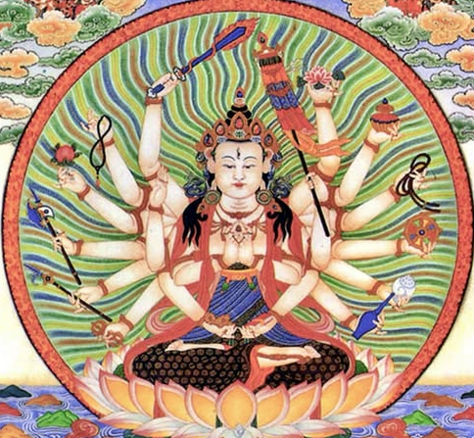

Независимый подраздел и особая практика [1].
Namaḥ saptānāṃ samyaksaṃbuddhakoṭīnāṃ, tad yathā
oṃ cale cule cunde svāhā.[2]
Мудра, всесторонне объединяющая двадцать пять разделов великой мандалы: используя обе руки, скрестите безымянные пальцы и мизинцы внутрь; два средних пальца стоят вертикально и соприкасаются; два указательных пальца покоятся на первых суставах двух средних пальцев; два больших пальца сжимают средние суставы безымянных пальцев левой и правой рук.
Если совершается призывание [дэвата], два указательных пальца движутся вперед и назад.
Будда сказал: «Эта мантра и мудра могут устранить десять зол, пять тяжких преступлений и все тяжкие грехи, они создают все благие дхармы и заслуги, поддерживают чистые моральные предписания и быстро помогают достичь бодхи.
Если домохозяин пьет вино и ест мясо, и имеет жен и потомство, чист он или нечист, если он следует моему методу, не будет никого, кто не достигнет успеха».
Будда сказал: «Если кто-то ищет достижения, он должен сначала выполнить метод мандалы. Это не то же самое, что другие разделы, где нужно широко культивировать подношения, копать землю, чтобы сделать мандалу, и смазывать его ароматной глиной. Для этого используется только одно новое и чистое зеркало, которое никогда раньше не использовалось.
Перед изображением Будды, в ночь пятнадцатого дня [лунного] месяца, сделайте подношения в соответствии со своими возможностями, сожгите благовония гуггул и поднесите чистую воду.
Следует сначала успокоить ум, без всяких мыслей или созерцания, затем сформировать мудру и прочитать мантру. Прочитайте мантру 108 раз зеркалу, затем поместите зеркало в мешочек и всегда носите его с собой. Когда вы захотите прочитать ее позже, вам нужно только поместить это зеркало перед собой, сформировать мудру, прочитать мантру и принять зеркало как алтарь; тогда произойдет достижение».
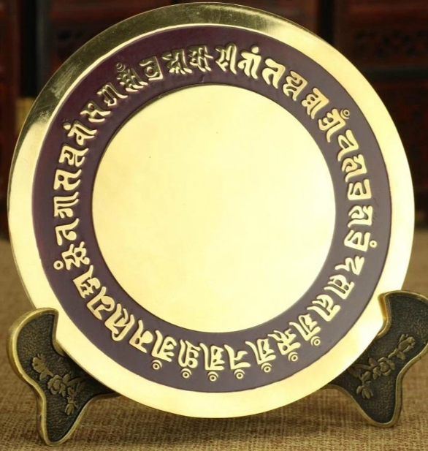
Будда сказал: «Тот, кто желает соблюдать этот метод, должен в ночь пятнадцатого дня чисто выкупаться, надеть новые чистые одежды, повернуться лицом к востоку и сесть прямо в полулотос. Поместите зеркало перед собой и приготовьте благовония, цветы, чистую воду и другие предметы. Следует сначала успокоить ум и отсечь мысли, затем сформировать мудру, прижать ее к сердцу и прочитать эту мантру сто восемь раз.
При соблюдении этой мантры она может даровать долголетие тем, у кого короткая жизнь. Даже болезнь камала (kāmalā) [3] может быть устранена и вылечена — насколько же больше остальные болезни? Невозможно, чтобы болезнь не была излечена».
Будда сказал: «Если человек сосредоточенно и спокойно созерцает, и завершает двести тысяч, четыреста тысяч или шестьсот тысяч чтений, не будет ничего — будь то в мирских делах или в надмирских делах — что не соответствовало бы его желаниям».
Будда сказал: «Если домохозяин рано утром, до употребления острого и мяса, читает и соблюдает эту мантру сто восемь раз. Культивируя таким образом без перерыва в течение сорока девяти дней, всякий раз, когда возникают вопросы добра или зла, удачи или бедствия, бодхисаттва Чунди направит двух святых, чтобы следовать за этим человеком и охранять его.
Какая бы мысль ни возникла в уме человека, эти святые существа объяснят ее полностью, говоря прямо на ухо человеку».
Будда сказал: «Если есть живые существа, которые имеют короткий срок жизни или долго болеют, то в ночь пятнадцатого дня месяца сожгите благовония гуггул и прочитайте эту мантру тысячу раз.
Мары и призраки теряют рассудок, а лисы-духи тяжело заболевают. Они все проявляют свои формы внутри зеркала. По воле человека, убить или отпустить их, и они никогда не вернутся, а продолжительность жизни увеличивается без меры».
Будда сказал: «Если есть люди без удачи и без благоприятных знаков, которые ищут официальный ранг, но не получают повышения, то постоянно читайте эту мантру перед зеркалом, и удача в получении официальных должностей, к которым стремятся, будет обретена, в соответствии с желаниями».
Будда сказал: «Если у человека есть что-то, что он желает предпринять или сделать, он должен сначала созерцать Чунди, святую, и мысленно прочитать эту мантру семь раз. Если дело может быть выполнено, то, посидев прямо некоторое время, тело естественным образом движется, и человек знает, что оно может увенчаться успехом и что будет благоприятный исход. Если тело становится жестким и наклоняется вперед или назад, человек тогда знает, что дело не может увенчаться успехом и что должно быть бедствие».
Будда сказал: «Если кто-то желает узнать, достигает ли этот метод успеха или нет, то, читая мантру согласно методу в течение семи дней, если во сне человек видит будд, бодхисаттв, цветы и фрукты, и практикующий исторгает черные вещи и ест белые вещи, то практикующий тем самым знает о достижении».
Будда сказал: «Эта дхарани обладает великой силой». При чтении и соблюдении её с предельной искренностью человек непременно лично осознает плод. Она может заставить засохшие и увядшие деревья снова зацвести, тем более — кармические результаты в человеческом мире! Если человек способен постоянно читать её, вода, огонь, оружие, армии, враги и яды не смогут причинить ему вреда.
Если кто-то внезапно пострадал или был убит духами или демонами, сложите мудру и прочтите мантру семь раз, затем прижмите мудру к сердцу этого человека, и он сможет немедленно ожить.
Когда жилище потревожено или одержимо духами, используйте четыре куска земли, наделенных силой мантры, чтобы подавить четыре стороны, и духи немедленно удалятся».
Будда сказал: «Если чьи-то шесть родственников не в ладу, или если его не любят и не ценят другие, то, если он способен соблюдать мантру согласно методу, куда бы он ни пошел, возникнет естественная гармония; как только другие слышат его имя или видят его облик, они исполняются радости и не желают расставаться с ним. Тем более, если человек дополнительно складывает мудру, соблюдает заповеди, обладает чистым умом и читает согласно методу! Даже не нуждаясь в преобразовании физического тела, это напрямую ведет к осознанию бодхи и обладает великой силой».
Будда сказал: «Если кто-то ищет долгой жизни, то перед древней ступой, или в глубоких горах, или в чистой комнате используйте зеркало в качестве алтаря и практикуйте в течение двухсот тысяч, четырехсот тысяч или шестисот тысяч чтений, сжигая цветы голубого лотоса и благовония гуггул (Commiphora mukul или Commiphora wightii). Во сне человек получает и принимает лекарство, или получает формулу лекарства бессмертных. Или в зеркале человек видит пятицветное сияние, и внутри сияния появляется лекарство; возьмите и съешьте его согласно своему намерению, и вы обретете долгую жизнь».
Будда сказал: «Если читать и соблюдать её в соответствии с методом, сосредоточенно и усердно, её заслуги и силу невозможно полностью выразить. Этот зеркальный алтарь не должен быть доступен взору посторонних; если его увидят, это будет неблагоприятно и не осуществится — его нужно хранить в тайне.
Этот метод нельзя объяснить; человек должен проверить его непосредственно сам. Все, что человек ищет по своей воле, быстро осуществится, и он получит возвышенное и чудесное блаженство».

ПРИМЕЧАНИЯ:
- Хотя перевод этого текста приписывается Шубхакарасимхе, он сохранился только в Японии, а издание Тайсё основано на печатном издании 1-го года Кёва (1801 г.). В нем описываются обряды, связанные с мантрой Чунди, и их благотворные результаты. Текст T-1079 расширяет содержание этого произведения (но также существует только в виде печатного издания 1801 года).
- Письменность сиддхаматрика в тексте: Namaḥ saptānāṃ samyaksaṃbuddhakoṭīnāṃ, tad yathā oṃ cale cule Caddhe svāhā.
- В Аюрведе (традиционной индийской медицине) kāmalā (или kāmalā roga) — это традиционный термин для обозначения желтухи. Она характеризуется желтушным окрашиванием глаз, кожи и ногтей и, как правило, вызвана метаболической дисфункцией, проблемами с печенью или повышенным уровнем билирубина.

